从 <https://github.com/lc222/seq2seq_chatbot/blob/master/seq2seq.py>

更简单的版本见 https://github.com/lc222/seq2seq_chatbot_new

seq2seq_chatbot_simple.zip

复制过来的， 新版TF更新了一点，有点小问题，本代码在原来的github基础上修改了以后可以运行。

训练好的模型已经上传到百度云网盘，如果大家有需要可以前去下载。模型训练速度的话，10 个epoch ，GPU 一两个小时吧

链接：<https://pan.baidu.com/s/1hrNxaSk> 密码：d2sn

=================================================分割线，下面是正文===============================================

本文是一个简单的基于seq2seq模型的chatbot对话系统的tensorflow实现。

代码的讲解可以参考 知乎专栏文章：

[从头实现深度学习的对话系统--简单chatbot代码实现](https://zhuanlan.zhihu.com/p/32455898)

代码参考了DeepQA，在其基础上添加了beam search的功能和attention的机制，

最终的效果如下图所示：

[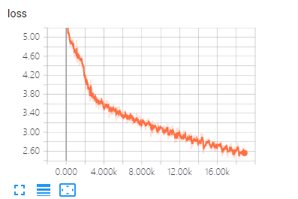](https://camo.githubusercontent.com/efbd2ac129ebb405d618522b26ef872b4e224d6d/68747470733a2f2f692e696d6775722e636f6d2f704e37416641422e706e67)

[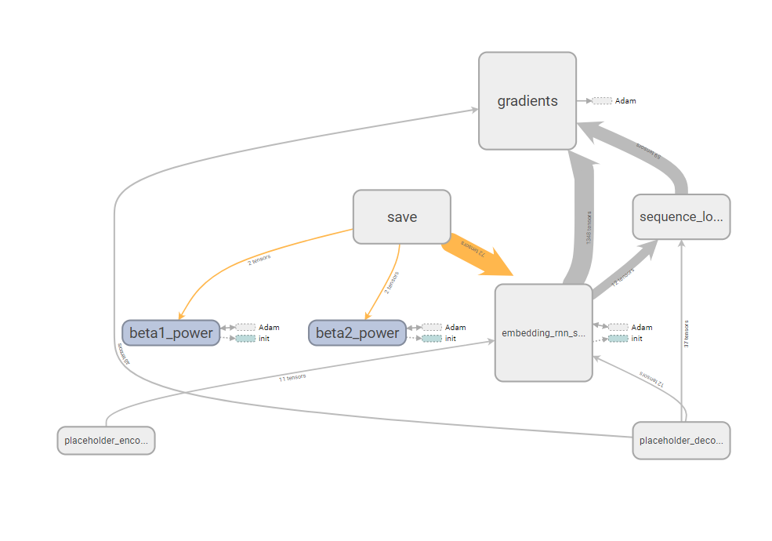](https://camo.githubusercontent.com/f579ca287d5cdc37407dfb36c110f4af044be1ca/68747470733a2f2f692e696d6775722e636f6d2f526e764244774f2e706e67)

测试效果，根据用户输入回复概率最大的前beam_size个句子：

[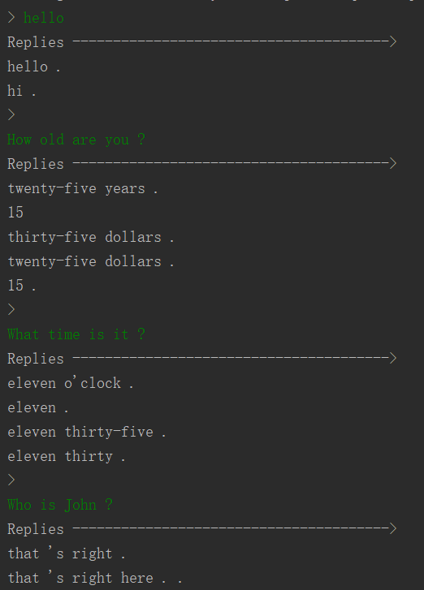](https://camo.githubusercontent.com/d860c0a3b44dace649e29c730be2b596b5a2f363/68747470733a2f2f692e696d6775722e636f6d2f456473513546452e706e67)

#使用方法

1，下载代码到本地（data文件夹下已经包含了处理好的数据集，所以无需额外下载数据集）

2，训练模型，将chatbot.py文件第40行的decode参数修改为False，进行训练模型

（之后我会把我这里训练好的模型上传到网上方便大家使用）

3，训练完之后（大概要GPU几个小时，30个epoches），再将第40行的decode参数修改为True，就可以进行测试了。输入你想问的话看他回复什么吧==

这里还需要注意的就是要记得修改数据集和最后模型文件的绝对路径，不然可能会报错。

分别在37行，50行，63行，90 。好了，接下来就可以愉快的玩耍了~~